**ΤΡΑΠΕΖΑ ΘΕΜΑΤΩΝ ΜΕΡΟΣ Β**

1. Δύο ενήλικες μολύνονται από έναν ιό. Ο θεράποντας ιατρός ρωτά και τους δύο αν έχουν στο παρελθόν εμβολιαστεί για το συγκεκριμένο είδος ιού. Ο ένας ενήλικας δεν θυμάται, οπότε ο ιατρός αποφασίζει να του χορηγήσει ορό αντισωμάτων. Ο άλλος απαντά ότι είχε εμβολιαστεί για τον ιό.

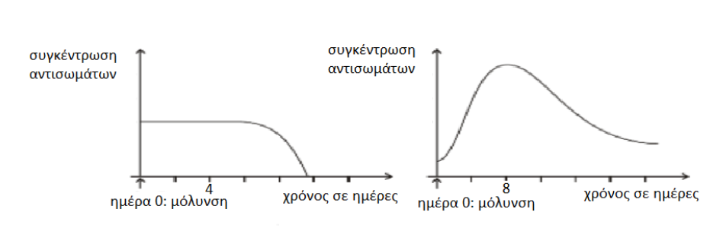

α. Να αντιστοιχίσετε τα παρακάτω διαγράμματα συγκέντρωσης αντισωμάτων στον ενήλικα που του χορηγήθηκε ορός και στον ενήλικα που δεν χορηγήθηκε και αντιμετωπίζει τον ιό μόνος του (μονάδες 2). Να αιτιολογήσετε υποδεικνύοντας το είδος της ανοσοβιολογικής απόκρισης που επιτελείται (αν επιτελείται) στον καθένα (μονάδες 4).

β. Πιστεύετε ότι θα μπορούσε στον ενήλικα που δεν έχει εμβολιαστεί, να πραγματοποιηθεί με κάποιο τρόπο φυσική παθητική ανοσία (μονάδες 3); Να αιτιολογήσετε την απάντησή σας (μονάδες 4).

Μονάδες 13

2. Η Ελένη που μολύνθηκε από στρεπτόκοκκο εμφάνισε πονόλαιμο, έντονο βήχα και πυρετό. Ο γιατρός της έγραψε θεραπεία με αντιβιοτικό και της συνέστησε να καταναλώνει γιαούρτι ή προβιοτικά καθ’ όλη τη διάρκεια της θεραπείας. Τα προβιοτικά, όπως και το γιαούρτι, αποτελούν πηγή ωφέλιμων μικροοργανισμών που συναντώνται και στη φυσιολογική μικροχλωρίδα του ανθρώπινου εντέρου.

α. Να εξηγήσετε τον τρόπο με τον οποίο το βλεφαριδοφόρο επιθήλιο της αναπνευστικής οδού θα παρεμποδίσει την είσοδο του στρεπτόκοκκου στον οργανισμό της Ελένης (μονάδες 4). Να αναφέρετε πώς ο πυρετός θα συμβάλλει στην αντιμετώπιση του στρεπτόκοκκου μετά την είσοδό του στον οργανισμό (μονάδες 2).

β. Τα μη παθογόνα βακτήρια του γένους Lactobacillus, που εντοπίζονται φυσιολογικά στο ανθρώπινο έντερο, αποτελούν βασικό συστατικό του γιαουρτιού. Στο παρακάτω σχήμα απεικονίζεται το πλήθος των βακτηρίων αυτών στο ανθρώπινο έντερο: (Α) φυσιολογικά, (Β) μετά τη λήψη αντιβιοτικού για επτά ημέρες και (Γ) μετά τη λήψη αντιβιοτικού για επτά ημέρες σε συνδυασμό με κατανάλωση γιαουρτιού.

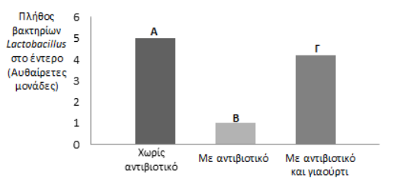

Να εξηγήσετε, με βάση το σχήμα, το πρόβλημα που φαίνεται να προκαλεί η λήψη αντιβιοτικού στον πληθυσμό των βακτηρίων *Lactobacillus* στο έντερο (μονάδες 3). Να εξηγήσετε γιατί ο γιατρός συνέστησε στην Ελένη να καταναλώνει γιαούρτι κατά τη διάρκεια της θεραπείας της με αντιβιοτικό (μονάδες 3).

**Μονάδες 12**

3. Η λυσοζύμη και το υδροχλωρικό οξύ παράγονται στον ανθρώπινο οργανισμό και συμμετέχουν στους μηχανισμούς μη ειδικής άμυνας, αντιμετωπίζοντας τους μικροοργανισμούς μετά την είσοδό τους στον οργανισμό.

α. Να εξηγήσετε το μηχανισμό δράσης της λυσοζύμης (μονάδες 2), να αναφέρετε δύο βιολογικά υγρά στα οποία βρίσκεται σε μεγάλες ποσότητες (μονάδες 2) και να εξηγήσετε αν η λυσοζύμη μπορεί να δράσει εναντίον των πρωτοζώων (μονάδες 2).

β. Να αναφέρετε σε ποιο όργανο παράγεται το υδροχλωρικό οξύ και να εξηγήσετε το μηχανισμό δράσης του (μονάδες 2). Να αναφέρετε δύο ακόμη οξέα που παράγονται από τους μηχανισμούς μη ειδικής άμυνας και δημιουργούν δυσμενές χημικό περιβάλλον για τα μικρόβια (μονάδες 4).

Μονάδες 12

4. Η άμυνα του ανθρώπινου οργανισμού επιτυγχάνεται με ένα σύνολο μηχανισμών, που έχουν ως σκοπό την προστασία από εξωτερικούς παράγοντες, όπως παθογόνους μικροοργανισμούς ή ουσίες που παράγονται από αυτούς, οι οποίοι θα μπορούσαν να διαταράξουν τη συντονισμένη λειτουργία του.

α. Να αναφέρετε πως διακρίνονται οι μηχανισμοί άμυνας του ανθρώπου εξηγώντας τα κριτήρια με τα οποία γίνεται η διάκριση αυτή (μονάδες 4). Να ονομάσετε τον βασικότερο παράγοντα οργάνωσης των μηχανισμών αυτών (μονάδες 2).

β. Να αναφέρετε το όργανο του ανθρώπινου σώματος, το οποίο αποτελεί το κέντρο αιμοποίησης (μονάδα 1) και να προσδιορίσετε σε ποια κατηγορία λεμφικών οργάνων του ανοσοβιολογικού συστήματος ανήκει (μονάδες 1). Να αναφέρετε άλλο ένα όργανο που να ανήκει, επίσης, στην ίδια κατηγορία (μονάδες 1) και να περιγράψετε πως αυτό συμβάλλει στην άμυνα του οργανισμού (μονάδες 4)

Μονάδες 13

5. Ένας άνθρωπος προσβλήθηκε από ένα παθογόνο βακτήριο και ανέβασε πυρετό. Στο παρακάτω διάγραμμα απεικονίζεται η μεταβολή της θερμοκρασίας του ανθρώπου στη διάρκεια κάποιων ημερών πριν και μετά τη μόλυνση από τον μικροοργανισμό.

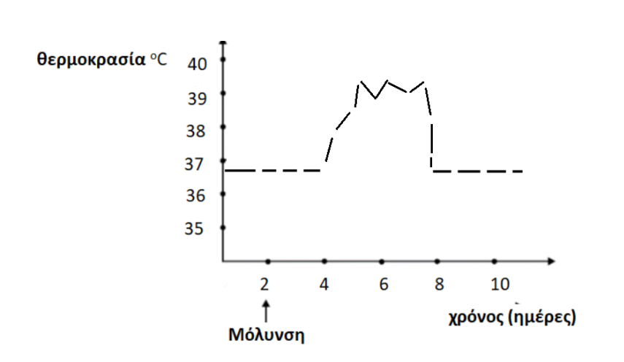

**α.** Να εξηγήσετε πως συμβάλλει ο πυρετός στην άμυνα του οργανισμού στην προκειμένη περίπτωση (μονάδες 6).

**β. Με βάση το διάγραμμα να εξηγήσετε αν η ανοσοβιολογική απόκριση του ανθρώπου απέναντι στο βακτήριο είναι πρωτογενής ή δευτερογενής (μονάδες 4) και να αναφέρετε πόσες ημέρες πέρασαν από τη μόλυνση μέχρι να ανταποκριθεί η μη ειδική άμυνα στην είσοδο του μικροοργανισμού (μονάδες 2).**

Μονάδες 12

6. Η αναπνευστική οδός αποτελεί πύλη εισόδου μικροβίων στον οργανισμό του ανθρώπου. Παράλληλα, ο οργανισμός διαθέτει τον βλεννογόνο της αναπνευστικής οδού, ως εξωτερική γραμμή μη ειδικής άμυνας έναντι των μικροβίων που προσπαθούν να εισέλθουν στο εσωτερικό του σώματος.

α. Να ονομάσετε ένα πρωτόζωο, ένα μύκητα και έναν ιό που προσβάλουν μέρη της αναπνευστικής οδού (μονάδες 6).

β. Να περιγράψετε με ποιο τρόπο ο βλεννογόνος της αναπνευστικής οδού εμποδίζει την είσοδο των παθογόνων μικροοργανισμών (μονάδες 6).

Μονάδες 12

7. Η σαλμονέλλωση είναι μια λοιμώδης νόσος του γαστρεντερικού συστήματος του ανθρώπου, που προκαλείται από το βακτήριο σαλμονέλλα. Τα άτομα που νοσούν από σαλμονέλλα παρουσιάζουν συμπτώματα γαστρεντερίτιδας (διάρροια, κοιλιακό πόνο, εμετούς, πυρετό). Πρόκειται για συχνό νόσημα που μεταδίδεται συνήθως με την κατανάλωση μολυσμένων τροφίμων. Η Μαρία κατανάλωσε χαλασμένο κοτόπουλο που ήταν μολυσμένο με βακτήρια σαλμονέλλας. Τα βακτήρια κατάφεραν να φτάσουν στο έντερο της Μαρίας, να διεισδύσουν στα επιθηλιακά κύτταρα του εντέρου και να προκαλέσουν φλεγμονή.

α. Να αναφέρετε δύο μηχανισμούς της μη ειδικής άμυνας που παρακάμφθηκαν από τα βακτήρια σαλμονέλλας κατά την πορεία τους προς το έντερο της Μαρίας (μονάδες 6).

β. Λόγω της φλεγμονής, η Μαρία παρουσίασε οίδημα (πρήξιμο) στη περιοχή του εντέρου και κοιλιακό πόνο. Να εξηγήσετε πώς προκλήθηκε το οίδημα (μονάδες 2) και πώς αυτό θα συμβάλλει στην άμυνα έναντι των βακτηρίων της σαλμονέλας (μονάδες 2). Να ονομάσετε τα κύτταρα που θα ενεργοποιηθούν στη συνέχεια και θα συμβάλλουν στην πλήρη εξουδετέρωση των βακτηρίων της σαλμονέλλας στο έντερο της Μαρίας (μονάδες 3).

Μονάδες 13

8. Ο Γιάννης, αφού εκδήλωσε πονόλαιμο, επισκέφτηκε ένα φαρμακείο και προμηθεύτηκε καραμέλες που ανακουφίζουν τον λαιμό. Οι παστίλιες, αυτού του τύπου, αποτελούν φυσικό καταπραϋντικό, περιέχοντας ως δραστική ουσία ένα αντιμικροβιακό ένζυμο του σάλιου, περιορίζοντας έτσι τον ερεθισμό και τη φλεγμονή του στοματικού και φαρυγγικού βλεννογόνου, σε ορισμένες περιπτώσεις λοιμώξεων . α. Να ονομάσετε το παραπάνω ένζυμο (μονάδες 2), να αναφέρετε σε ποια άλλα εκκρίματα του ανθρώπου ανιχνεύεται (μονάδες 2) και να ονομάσετε τους αδένες που τα παράγουν (μονάδες 2).

β. Μετά από κλινική εξέταση του Γιάννη από ιατρό, διαγνώστηκε ότι νοσεί από εποχική γρίπη. Σε ποια κατηγορία ασθενειών ανήκει η γρίπη (μονάδες 2); Να εξηγήσετε αν, κατά τη γνώμη σας, οι καραμέλες που κατανάλωσε ο Γιάννης κατάφεραν να περιορίσουν τη φλεγμονή (μονάδες 4).

Μονάδες 12

9. Στο σχολικό εργαστήριο, ο Μιχάλης, χωρίς να προσέξει, τρυπήθηκε από την ανατομική βελόνα. Επειδή τα ανατομικά εργαλεία δεν είχαν απολυμανθεί, το τραύμα του Μιχάλη μολύνθηκε. Αμέσως κάτω από το δέρμα του Μιχάλη, στην περιοχή του τραύματος, αρχίζει έντονη δραστηριότητα των μηχανισμών άμυνας προκειμένου να προστατευτεί η υγεία του από τη λοίμωξη. Τα αιμοφόρα αγγεία διαστέλλονται, χημικά μόρια παράγονται, ενώ πολλά κύτταρα καταφθάνουν στην περιοχή του τραύματος.

α. Να ονομάσετε τα κύτταρα που σπεύδουν στην περιοχή του τραύματος (μονάδες 3) και να περιγράψετε τη δράση τους (μονάδες 4).

β. Να εξηγήσετε γιατί διαστέλλονται τα αιμοφόρα αγγεία (μονάδες 3) και να περιγράψετε τον τρόπο με τον οποίο σταματά η αιμορραγία (μονάδες 3).

Μονάδες 13

10. Το δέρμα αποτελεί αποτελεσματικό φραγμό στην είσοδο των μικροβίων λόγω της δομής του, των ουσιών που παράγονται από αδένες που περιέχει, αλλά και του ανταγωνισμού μεταξύ των μη παθογόνων μικροβίων που φιλοξενούνται στην επιφάνειά του με άλλα παθογόνα μικρόβια, που προσπαθούν να εγκατασταθούν σε αυτήν.

α. Να αναφέρετε τους αδένες του δέρματος, οι οποίοι μέσω των ουσιών που παράγουν, παρεμποδίζουν την είσοδο των μικροβίων στον οργανισμό μας (μονάδες 2) και να περιγράψετε τον τρόπο με τον οποίο ένας από τους αδένες αυτούς συμμετέχει, επίσης, στη ρύθμιση της θερμοκρασίας του οργανισμού (μονάδες 4).

β. Να αναφέρετε τις χημικές ουσίες που εκκρίνονται στην επιφάνεια του δέρματος και δημιουργούν δυσμενές χημικό περιβάλλον για τα μικρόβια (μονάδες 6).

11. Στα παρακάτω διαγράμματα απεικονίζεται η μεταβολή της θερμοκρασίας του σώματος σε μία μαθήτρια, η οποία έχει προσβληθεί από κάποιο παθογόνο μικροοργανισμό (διάγραμμα Ι). Στο διάγραμμα ΙΙ απεικονίζεται η μεταβολή της συγκέντρωσης των ιντερφερονών στο αίμα της.

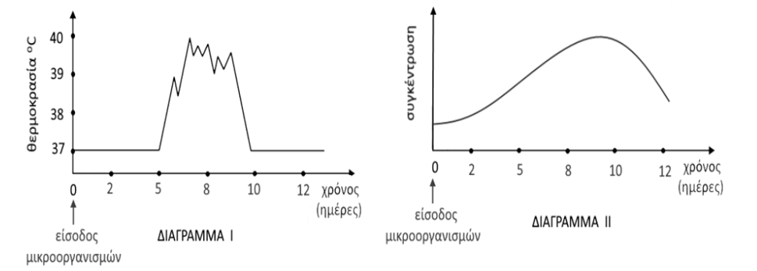

α. Να εξηγήσετε, με βάση τα διαγράμματα, το είδος της ασθένειας που έχει η μαθήτρια (μονάδες 2) και να περιγράψετε με ποιο τρόπο ο πυρετός θα δράσει για να αντιμετωπιστεί η λοίμωξή της (μονάδες 4).

β. Να αναφέρετε πόσες ημέρες κράτησε ο πυρετός της μαθήτριας (μονάδες 2) και να εξηγήσετε αν η ανοσοβιολογική απόκριση που πραγματοποίησε ο οργανισμός της είναι **πρωτογενής ή δευτερογενής** (μονάδες 4)

12. Η COVID-19, μια λοίμωξη του αναπνευστικού συστήματος, προκαλείται από τον κορωνοϊό SARS-CoV-2. Ο ιός μεταδίδεται είτε άμεσα, μέσω σταγονιδίων που παράγονται από ένα μολυσμένο άτομο όταν βήχει, ομιλεί ή φτερνίζεται, είτε έμμεσα μέσω επαφής με μολυσμένες επιφάνειες.

α. Να ορίσετε τις έννοιες μόλυνση και λοίμωξη (μονάδες 6).

β. Να περιγράψετε δύο μηχανισμούς της μη ειδικής άμυνας που θα ενεργοποιηθούν μετά την είσοδο του κορωνοϊού σε ένα άτομο, αν γνωρίζετε ότι κατάφερε να διαπεράσει το βλεφαριδοφόρο επιθήλιο της αναπνευστικής οδού (μονάδες 6).

12. Το δέρμα εμποδίζει αποτελεσματικά την είσοδο των μικροβίων στον οργανισμό και λόγω της δομής του και λόγω των ουσιών που παράγονται σε αυτό.

α. Να εξηγήσετε γιατί η δομή του δέρματος αποτελεί φραγμό στην είσοδο των μικροβίων (μονάδες 6).

β. Στην επιφάνεια του δέρματος παράγονται χημικές ουσίες που δημιουργούν δυσμενές χημικό περιβάλλον για τα παθογόνα μικρόβια. Να ονομάσετε τις ουσίες αυτές και να γράψετε που περιέχεται καθεμία από αυτές (μονάδες 6).